Tělocvik pro žáky ZŠ a MŠ U Lesa Karviná.
Během dne si udělejte 30 minut čas na cvičení.
Nezapomeňte se před cvičením zahřát (poskoky na místě nebo poskoky přes švihadlo) a rozcvičit se!
Cvičte: Kliky – 30, sklapovačky nebo sed/lehy 30, dřepy 30, Angličany 30 – tři série.
Nezapomeňte pravidelně dýchat.
Ideální je také procházka v přírodě 60 min. rychlou chůzí – každý den (netvořte skupinky a hloučky). Kabinet TV
-----------------------------------------------------------------------------------------------------------------------------------------------------------------------------------------
Cvičení jednou za 2 dny a bolest zad je pryč:
V dnešní době se nenajde nikdo, koho by nebolela vinou mnohahodinového sezení záda, krční nebo bederní páteř. Někdy je bolest tak nesnesitelná, že se budíte i ze spánku. Co za tím je? Hlavně špatný životní styl, dlouhé sezení u počítače a samozřejmě málo pohybu! Přitom není nic jednoduššího než se naučit základní sestavu cviků vycházejících z jógy.
Už po pár cvičeních se budete cítit jako znovuzrozeni, svaly budou posílené, hlavně zmizí úporné bolesti zad.

Jóga pro začátečníky doma:
- Relaxační pozice v základním sedu
Pohodlně se usaďte a zkřižte nohy, uvolněte se a srovnejte páteř. Položte ruce na zkřížená kolena. Setrvejte několik minut, jen hluboce a rovnoměrně dýchejte. Tento základní cvik pomůže najít ztracený klid a naladí vás na cvičení, také pomáhá snižovat stres.

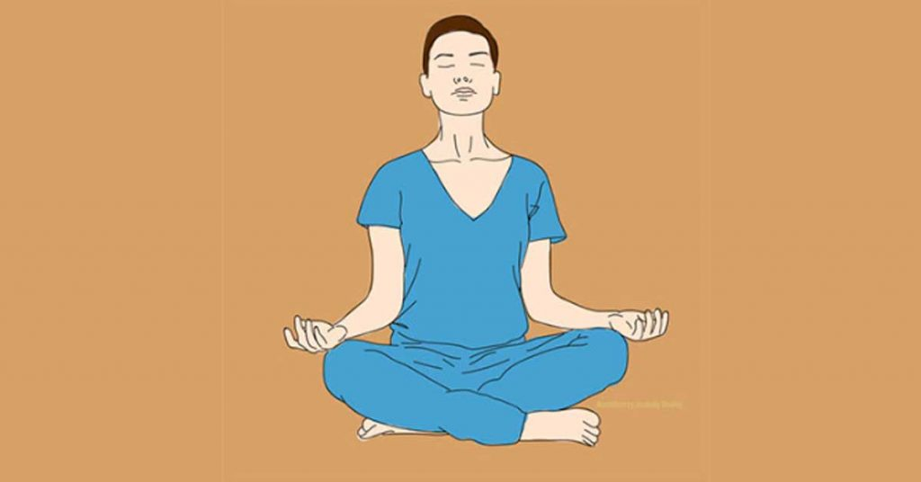

2. Náklon dopředu
Posaďte se na podlahu a natáhněte nohy rovně před sebe. Pomalu natahujte prsty. S výdechem klesejte hlavou směrem ke kolenům a uvolňujte zatuhlé šlachy, svaly na nohou se díky tomu stanou pružnějšími a dosahují maximálního protažení. Opakujte tuto pozici 5krát.

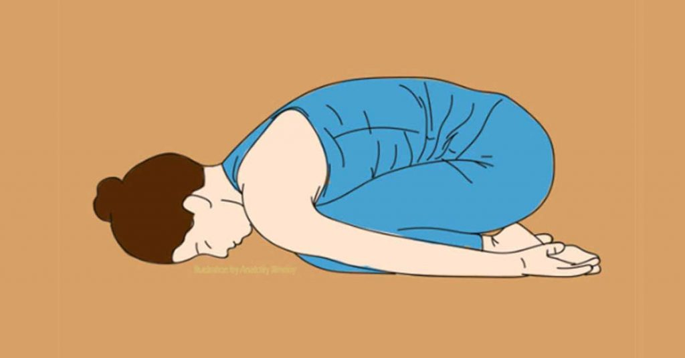
3. Dítě
Roztáhněte kolena od sebe na šířku ramen a posaďte se na paty, ruce držte podél trupu rovně. Pomalu se naklánějte dopředu a skloňte hlavu směrem na podložku. V této uvolňující pozici setrvejte 3-4 minuty s přestávkami, důležité je hluboce a rovnoměrně dýchat.

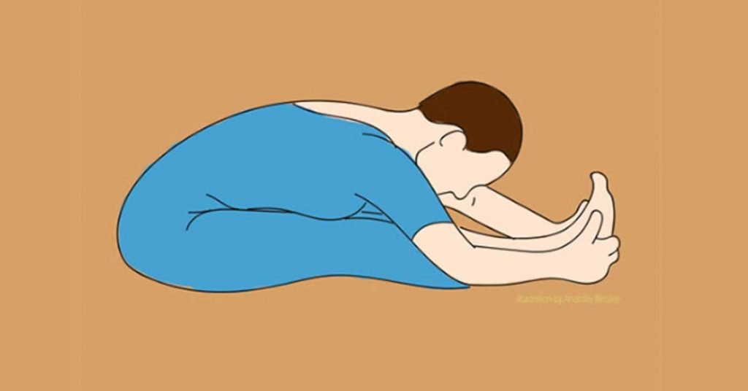

4. Protáčení
Posaďte se do základní pozice a současně položte pravou ruku na levé koleno. Levou ruku dejte za trup a pomalu se otáčejte doleva s hlavou i trupem. Hluboce se nadechněte. Vracejte se pomalu do výchozí pozice, při cviku pocítíte práci šikmých, bočních zádových a stehenních svalů. Po krátkém odpočinku opakujte také na pravou stranu s pravou nohou.
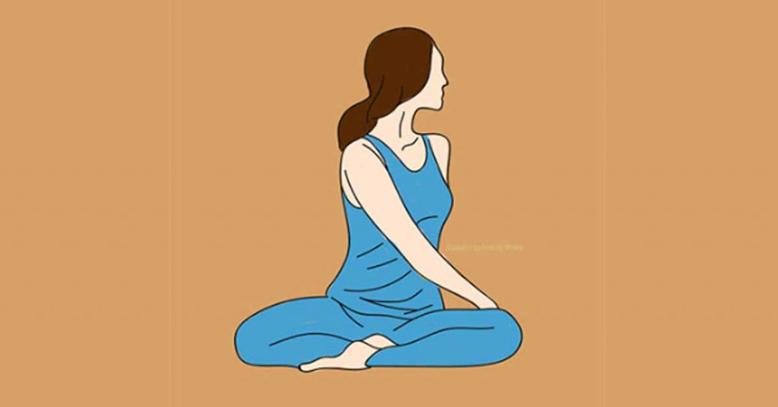

5. Bohyně
Lehněte si na záda na pevnou podložku, kolena ohněte a dotýkejte se chodidly o sebe. Ruce udržujte volně podél těla. Přirozeně dýchejte, pokuste se napínat stehenní svaly. Zůstaňte v této pozici asi 2 minuty nebo do okamžiku, kdy se již nebudete cítit

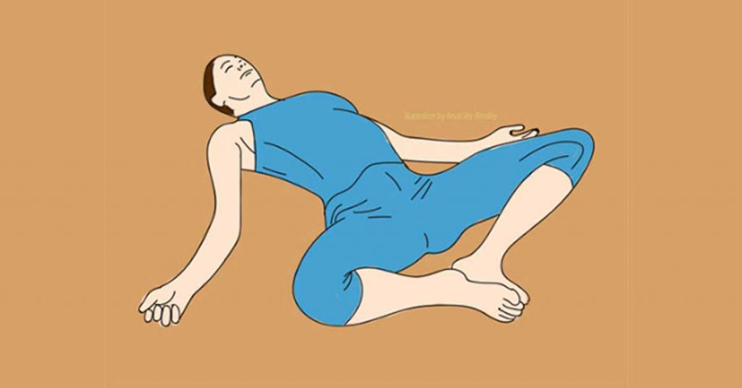

6. Opřené nohy o zeď
Lehněte si na záda do blízkosti zdi a opřete o ní narovnané nohy, trup a paže nechte volné. Setrvejte v této pozici s nataženýma nohama asi 3 minuty, rovnoměrně a hluboce dýchejte. Pokuste se vytěsnit z mysli všechny zbytečné myšlenky, abyste mohli cítit, jak se záda a svaly napínají.
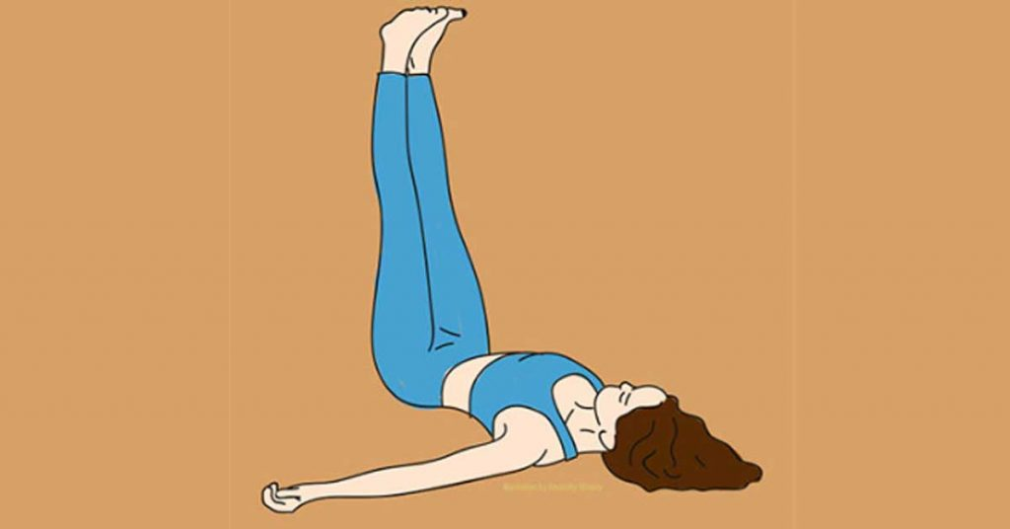
7. Vítr
Lehněte si na záda, skrčte nohy a překřižte v úrovni kotníků, kolena si pevně chyťte rukama. V této pozici si protáhnete zádové a boční svaly. Zpočátku náročný cvik si postupem času oblíbíte, protože se tak naučíte uvolnit si páteř během chvilky. Důležité je nezapomínat zhluboka dýchat.
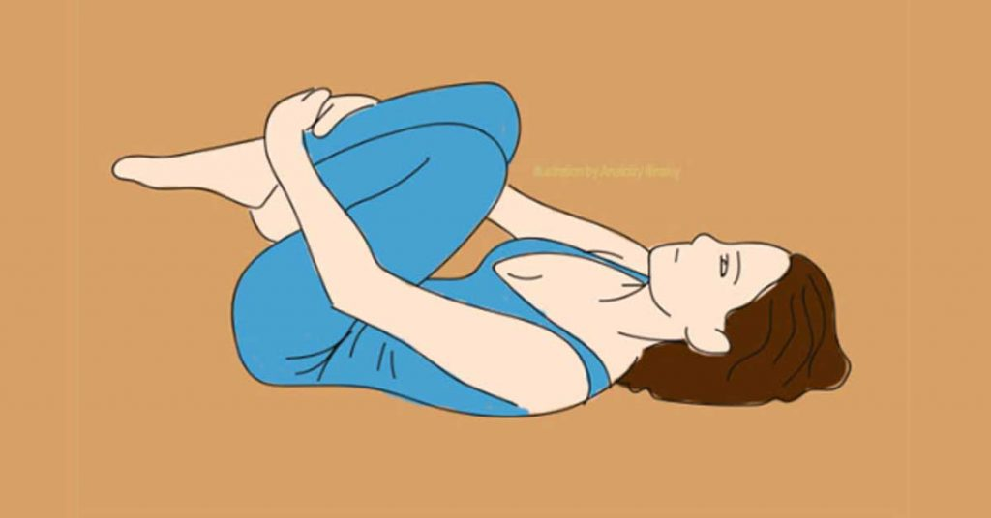

8. Holub
Postavte se na všechny čtyři a roztáhněte ruce od sebe. Postupně posuňte levé koleno dopředu a přesuňte jej mezi své ruce. Poté vytáhněte pravou nohu a srovnejte záda. Celé tělo nakloňte směrem dopředu a přesuňte celkové těžiště na levé koleno. Držte pozici minutu, následně vyměňte strany. Tento cvik ulevuje od bolesti nohou a zmírňuje otoky, navíc má kladný účinek na zádové svaly.

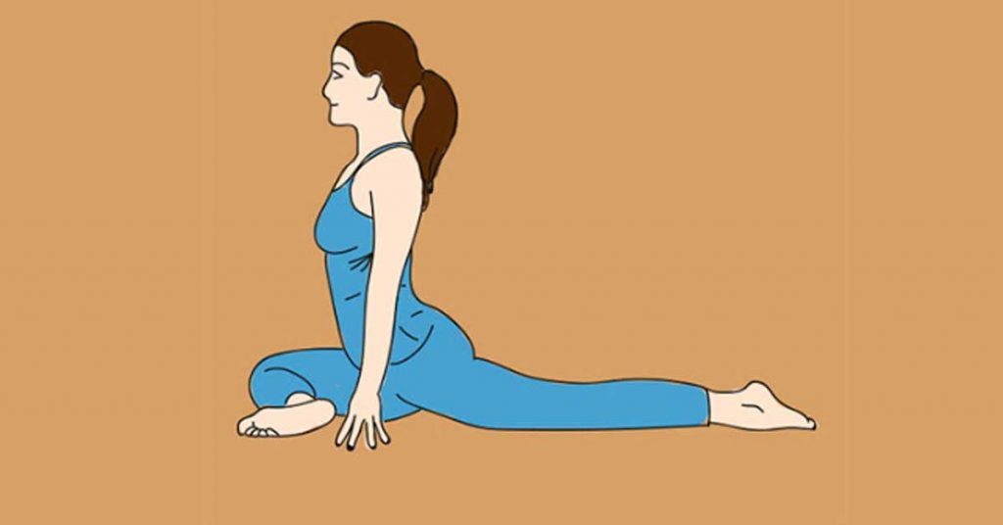

9. Probuzení
Protahujete se rádi po ránu? Tento cvik je obdobou protahování. Lehněte si proto na záda na pevnou podložku a rozpažte ruce. Pravé koleno si přitiskněte k hrudníku. Otočte trupem doleva a srovnejte si záda. Vystřídejte strany po asi 3 minutách. Tento cvik uvolňuje zádové svaly v oblasti kostrče.

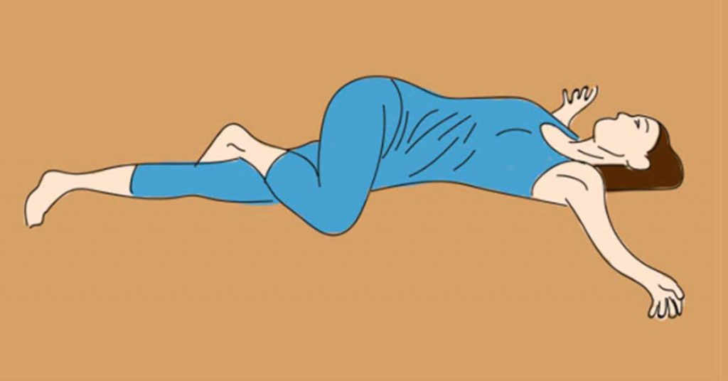

10. Ryby
Lehněte si na záda na pevnou podložku a dejte ruce pod své boky. Pomalu zvedejte hrudník nakloněním hlavy dozadu. Pravidelně dýchejte.

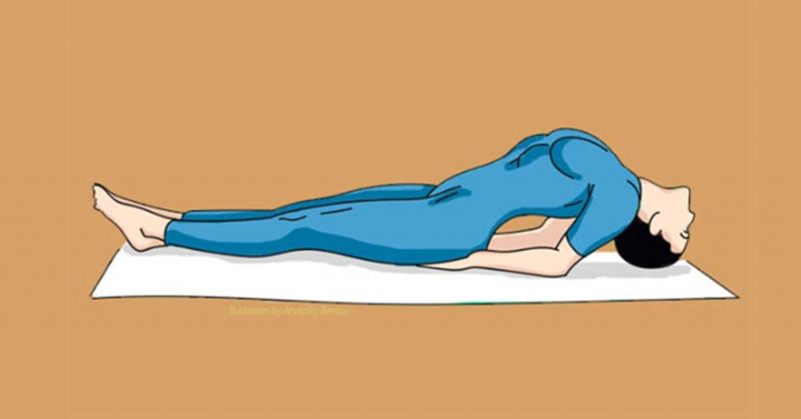

www.cz.pinterest.

